**PASOS PARA FORMATEAR UNA COMPUTADORA**

**COMENZANDO CON EL FORMATEO.**En este tutorial vamos a ver**como formatear una pc con windows 7**, y es válido para cualquier otra versión de windows.Si vas a **respaldar documentos** esto te interesa, pues muchas veces no sabemos que carpetas son las que contienen material valioso y no contamos con mucho tiempo para ir revisando carpeta por carpeta. Lo que debes hacer es:

* Abre **Mi PC** o **Equipo** y da doble clic en tu disco **C:\**
* La carpeta Usuarios contiene las subcarpetas de Mis documentos, Mis imágenes, Videos, Escritorio, etc. Asegúrate de copiarla completa, ahí van también tus Descargas. OJO… si hay más de una sesión de usuario creada en la PC probablemente te diga que no tienes permisos para copiar ciertos archivos, de ser así tendrás que entrar a las otras sesiones y hacer el respaldo de sus archivos en cada una.
* Revisa la carpeta de **Archivos de Programa**, tal vez haya algo que te interese respaldar.

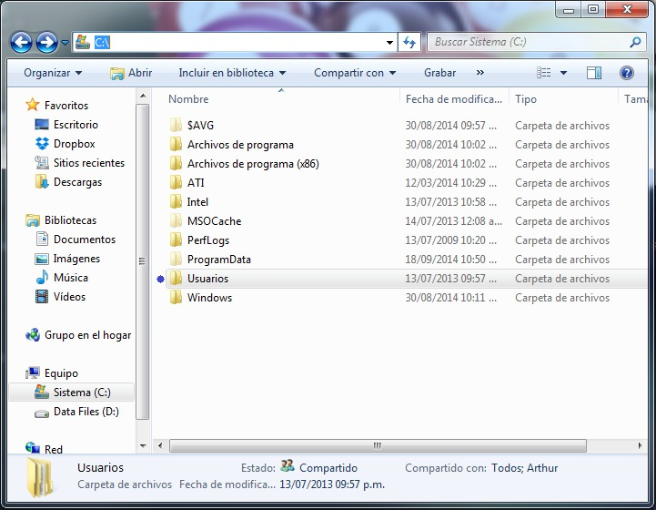Inserta el CD o USB booteable con el Sistema Operativo que vayas a instalar y apaga tu PC.

Enciende la PC y entra al **BOOT MENU**, la tecla para acceder puede variar entre PCs pero las más comunes son: **F1, F2, F8, F9, F10, F11** y**F12**. Justo al encender comúnmente aparece cuál de las teclas debes oprimir, dura un par de segundos así que pon atención.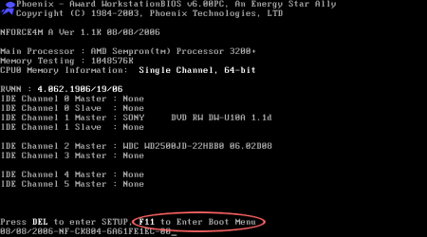Escoge entre tu unidad de CD o tu Slot USB en el que está el Sistema para que Windows arranque desde ahí.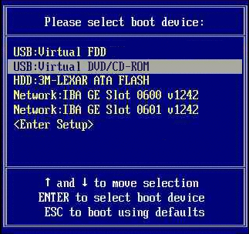Ahora Windows cargará los archivos de instalación y te guiará por una serie de pasos y procesos para configurar tu **“NUEVA PC”**

Vamos a formatear el disco duro, para esto tendremos una pantalla con 2 opciones, daremos clic en **Personalizada (avanzada)**.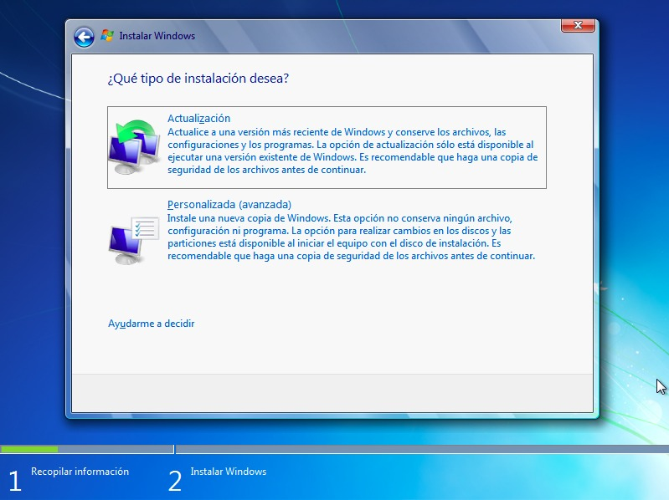Abrirá una pantalla que enlistará los Discos Duros instalados o las particiones en caso de que tengas un Disco Duro particionado. **Quieres saber más sobre particiones?**

Yo recomiendo que selecciones uno por uno los discos y le des **ELIMINAR** a cada disco, con esto tendremos una instalación de Sistema totalmente limpia y sin archivos viejos.

Quedará un solo Disco Duro en la lista, esto es porque eliminamos todas las particiones, seleccionamos el único elemento que nos queda y le damos**NUEVO**.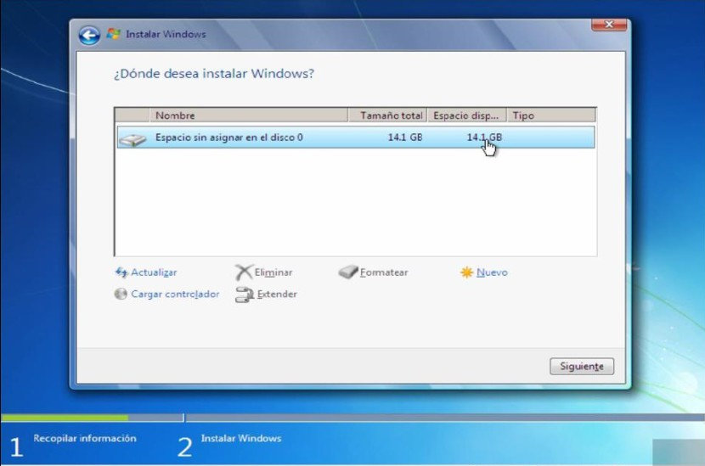Se mostrará una casilla que dice **TAMAÑO**, dejamos tal cual y damos clic en**APLICAR**.

Nos va a aparecer un mensaje de advertencia, den clic en **ACEPTAR** y ahora verán que vuelven a tener 2 particiones.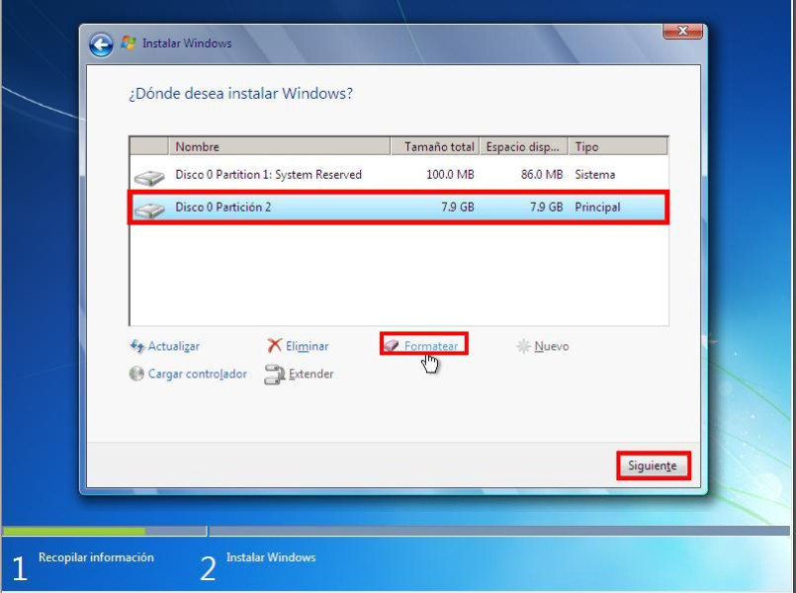Seleccionen la partición de mayor tamaño y den clic en **SIGUIENTE**. Empezará a correr un proceso que reiniciará un par de veces su equipo, es normal.

NOTA: SI EL EQUIPO SE REINICIA Y COMIENZA **EL PROCESO DE FORMATEADO** DESDE EL PRINCIPIO, TENDRÁN QUE ESPERAR A QUE APAREZCA LA PANTALLA CON LA OPCIÓN INSTALAR, CIERRA ESA VENTANA Y EL EQUIPO SE REINICIARÁ DE NUEVO, AQUÍ TIENEN QUE REMOVER RÁPIDAMENTE EL CD O USB DE INSTALACIÓN Y EL PROCESO CORRERÁ DONDE ESTABA.

Ya que finaliza con esos procesos vienen las ventanas de configuración. Seleccionen su país, región y distribución de teclado correctos.

**(SI NO SABES DISTINGUIR ENTRE TECLADO ESPAÑOL Y LATINOAMERICANO, SÓLO FIJATE DONDE ESTA LA TECLA “@”. SI ESTÁ JUNTO CON EL “2” ENTONCES ES ESPAÑOL, SI ESTA CON LA “Q” ENTONCES ES LATINOAMERICANO)**

Aquí han terminado con el formateo e instalación de windows y ya has aprendido así que si te preguntas **cómo formatear mi laptop** o **cómo formatear mi pc**, ahora ya tienes todos los elementos disponibles, por último sólo queda instalar controladores, programas y volver a meter tus documentos previamente respaldados.

**VIDEO TUTORIAL ¿COMO FORMATEAR UNA COMPUTADORA?**

Puedes seguir nuestro tutorial sin importar cual sea la marca o modelo de tu computadora ya que el procedimiento es universal y si se te hace complicado también puedes revisar el siguiente video donde se explica todo para esas veces donde un video dice mas que la imagen de las mil palabras 

**¿CÓMO SABER CUALES DRIVERS LLEVA MI LAPTOP O PC?**

Para saber cuáles son los controladores que Windows NO reconoció, abran el**Menú Inicio** y escriban en la barra de búsqueda **“Administrador de Dispositivos”** y den **ENTER**, ahí aparecerán con un triángulo amarillo de advertencia los componentes que debes instalar manualmente.

Evita usar programas como **DriverEasy** o **DriverGenius**, lo único que harán será meter publicidad y alentar el arranque del dispositivo, sin mencionar que bombardean con notificaciones engañosas sobre problemas en el equipo. Siempre será mejor hacer la instalación manual.

*Aquí un pequeño listado de programas que YO instalo como paquetería básica cada que****formateo una computadora****:*

* *Adobe Reader*
* *Adobe Flash Player*
* *Google Chrome*
* *Java*
* *Microsoft Office*
* *Antivirus (me gusta AVG y es gratuito)*
* Winrar